Иван Атанасов

Ф.Н.: 71560
сп: Информационни системи, курс: 3.

Екип: 2.1 (Информационна система за управление на зали)

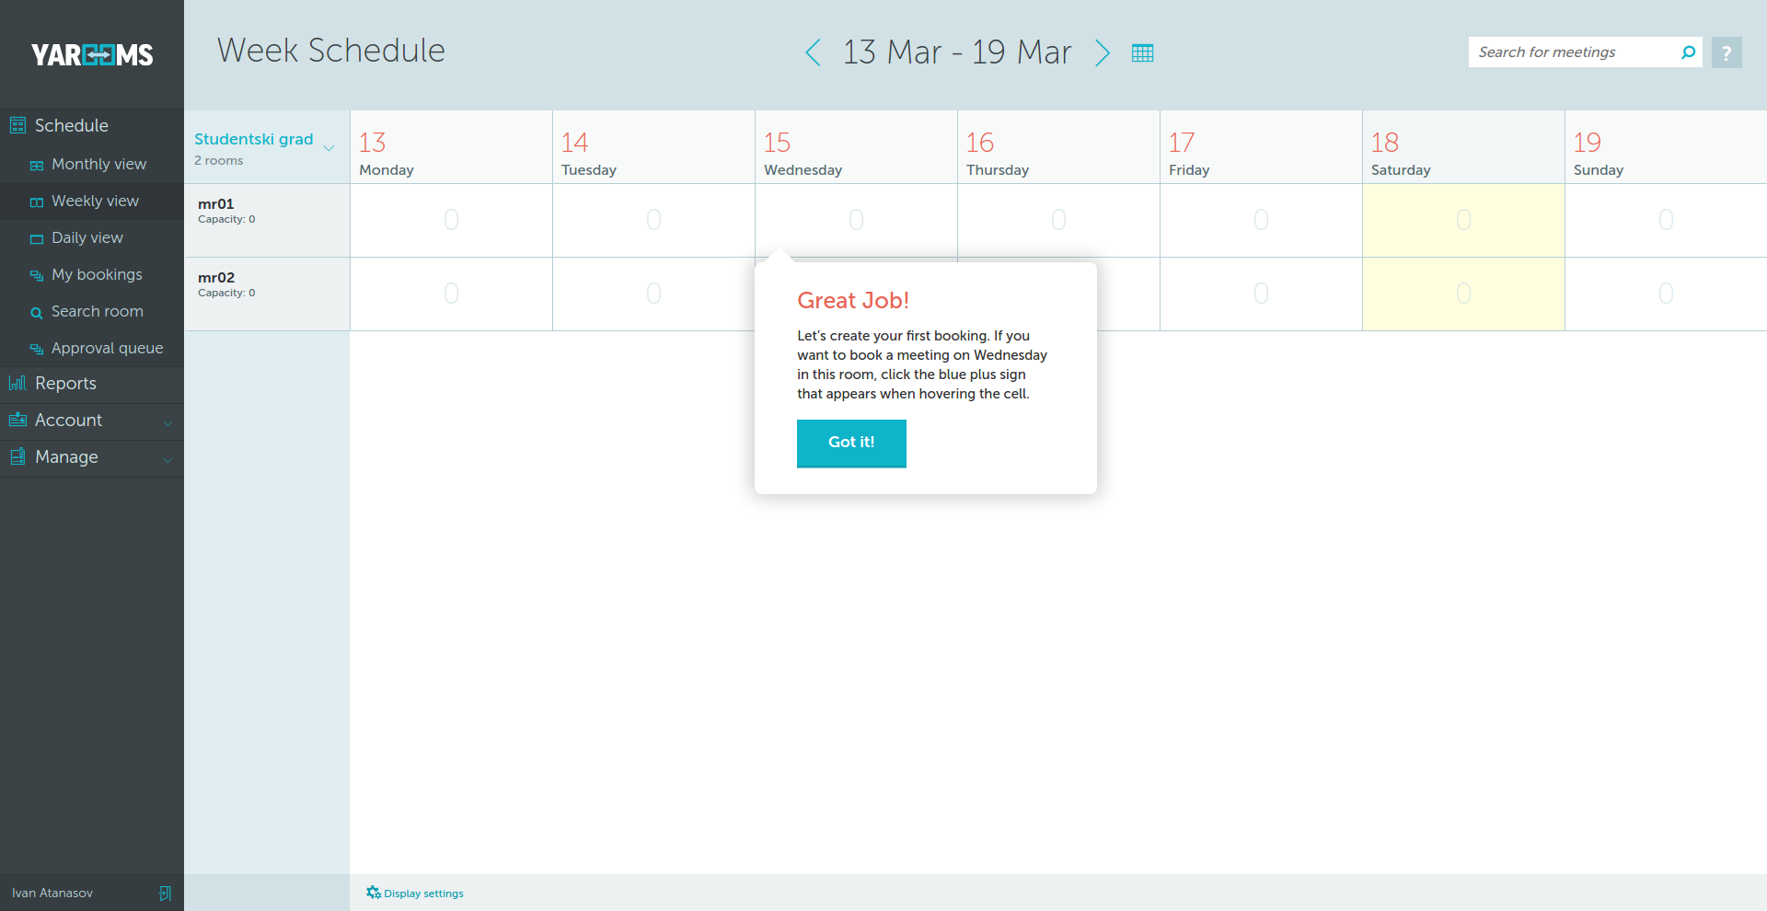
Разглежданата от мен система е под името YArooms и представлява платформа за резервиране на зали за мероприятия ( https://www.yarooms.com/ ). Благодарение на тази система, процеса на резервация на стая става много бърз, лесен и приятен. Платформата има богат набор от функционалности и гъвкави решения на своите потребители. Притежава красив интерфейс който улеснява до голяма степен потребителя. Има и приложение за мобилни устройства.

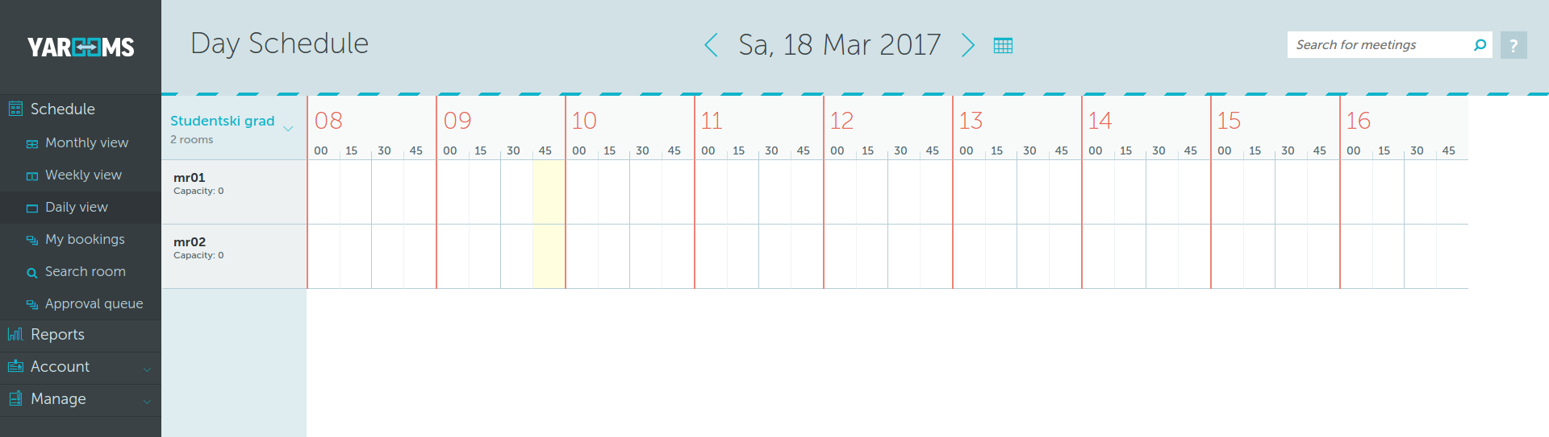
От функционална гледна точка, системата се представя доста добре. В основата си, представлява един календар и списък със зададени стаи. Предлага се възможност за различни изгледи на календара, като горната снимка представя седмичния изглед. Може да се настрои така, че да се визуализира целия месец, както и да се показва конкретен ден, разграфен по часове.
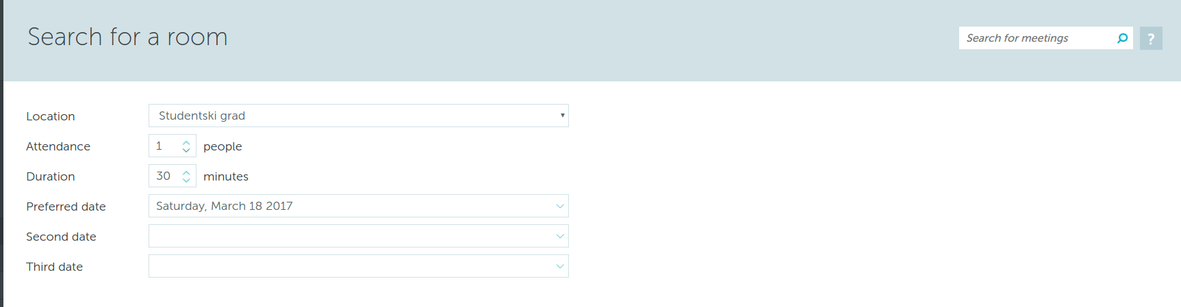
Предоставя се възможност, да се търси както по събития така и по стаи, което доста улеснява клиента.
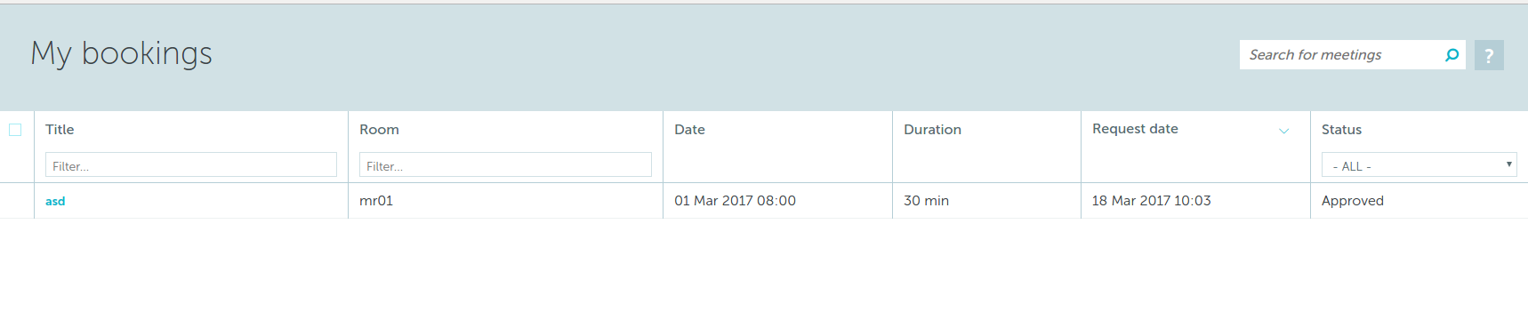
Самата резервация представлява един запис, който съдържа в себе си следните атрибути: Title, Room, Date, Duration, Request date, Status. Предлага се функционалността да се търсят резервации по заглавие или по стая. Всяка резервация има статус, който може да бъде: Approved, Pending, Cancelled, Declined.Доста полезна е и възможността да се добавят ресурси към съответна резервация. Потребителят може да добави видео проектор, екран за презентиране, кетъринг и много други и те да бъдат доставени в резервираната стая. Дадена резервация може да се конфигурира, така че да се повтаря през определен период от време.
Друга доста полезна функционалност е интеграцията на YAroom с Outlook. По този начин събитие, отбелязано в календара на YAroom ще е видимо в календара на Outlook. Валидно е и в противоположната посока. Събитията, отбелязани в Outlook стават видими в YAroom. Като подобрение може да се добави и интеграция с други мейли, като Gmail, който е доста широко използван.
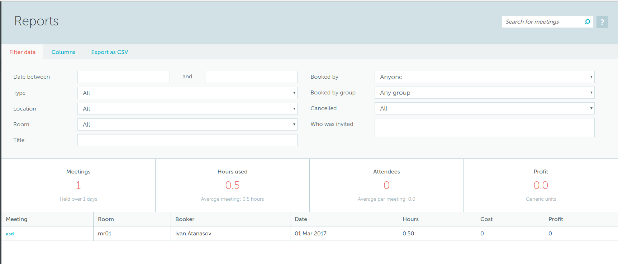
Yaroom предлага и обща информация за извършените действия по платформата, представяйки ги като репорт, който може да бъде изтеглен като CVS файл.
Като изисквания към нашия проект могат да се вземат предвид предлаганите функционалности от разгледаната от мен система, като се добави и интеграцията с Gmail.

